2014年包头中考数学试卷
一、选择题：本大题12小题，每小题3分，共计36分。每小题只有一个正确选项，请将答题卡上对应题目的答案标号涂黑。
1.下列实数是无理数的是
A.－2 B. C.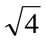 D.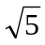
2.下列计算正确的是
A.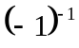－2 B.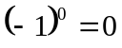 C.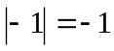 D. 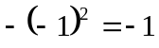
3.2013年我国GDP总值为5.69万亿元，增速达7.7%，将5.69万亿元用科学记数法表示为
A.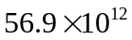元 B. 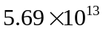元 C. 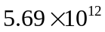元 D. 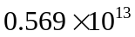元
4.在一次信息技术考试中，抽得6名学生的成绩(单位：分)如下：8，8，10，8，7，9，则这6 名学生成绩的中位数是
A.7 B.8 C.9 D.10
5.计算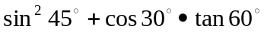，其结果是
A.2 B.1 C.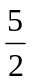 D.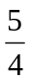[来源:学。科。网]
6.长为9，6，5，4的四根木条，组成三角形，选法有
A.1种 B.2种 C.3种 D.4种
7.下列说法正确的是
A . 必然事件发生的概率为0 B.一组数据1，6，3，9，8的极差为7
C.“面积相等的两个三角形全等”是必然事件
D.“任意一个三角形的外角和是180度”这一事件是不可能事件。[来源:学_科_网Z_X_X_K]
8.在平面直角坐标系中，将抛物线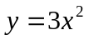先向右平移一个单位，再向上平移2个单位，得到的抛物线的解析式是
A.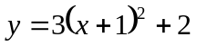 B. 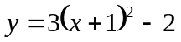
C. 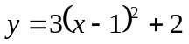 D. 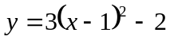
9.如图，在正方形ABCD中，对角线BD的长为，若将BD绕点B旋转后，点D落在BC的延长线上的点D‘处，点D经过的路径为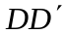弧，则图中阴影部分的面积是
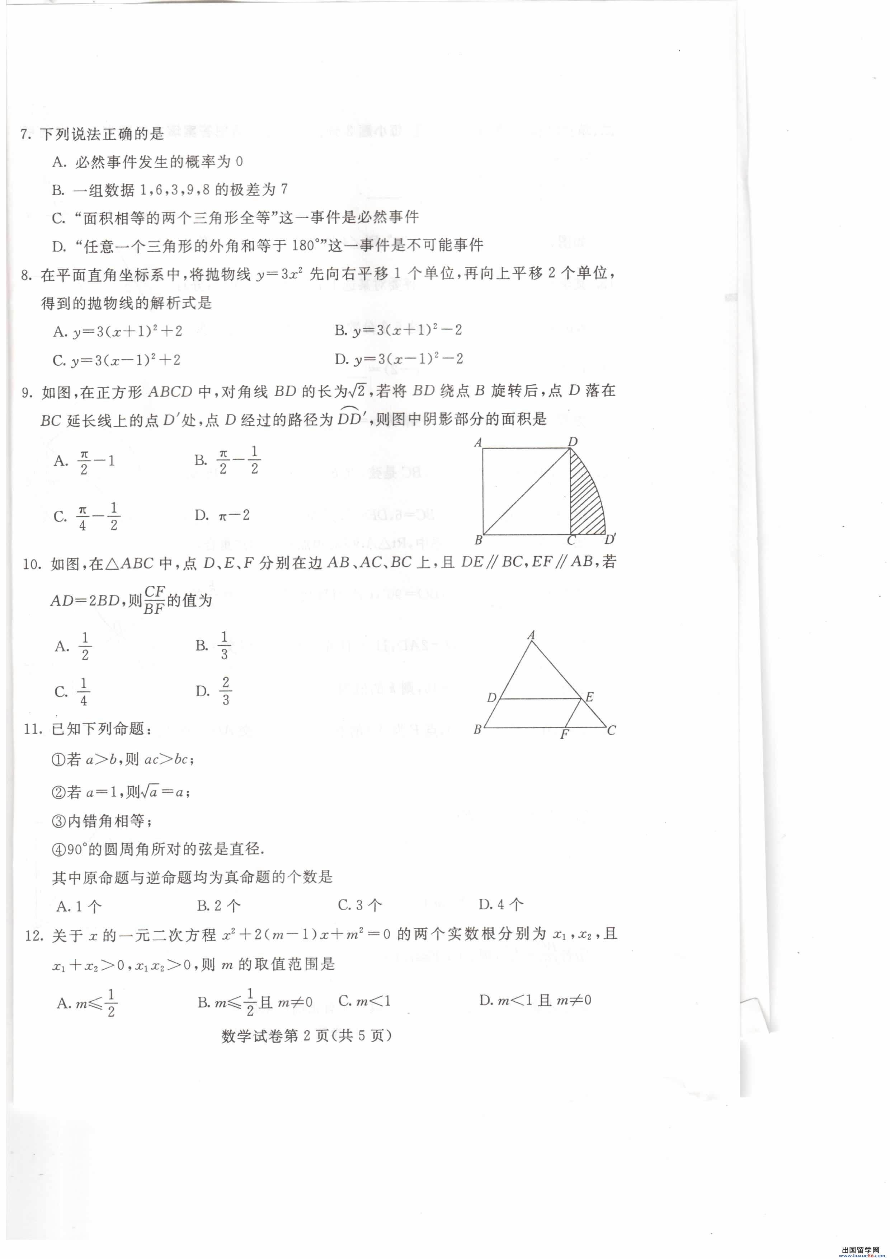
A.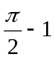 B.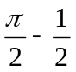 C. 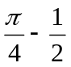 D. 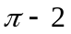
10.如图。在三角形ABC中，点D、E、F分别在边AB
AC、BC上，且DE∥BC，EF∥AB ，若AD=2BD
则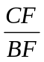的值为
A.  B. C. D.
11.已知下列命题：
若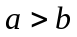，则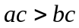 若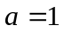，则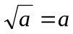
内错角相等； 90度的圆周角所对的弦是直径
其中原命题与逆命题均为真命题的个数是
A. 1个 B. 2个 C.3个 D. 4个
12.关于的一元二次方程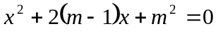的两个实数根分别为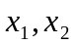且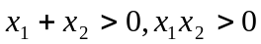 则的取值范围是
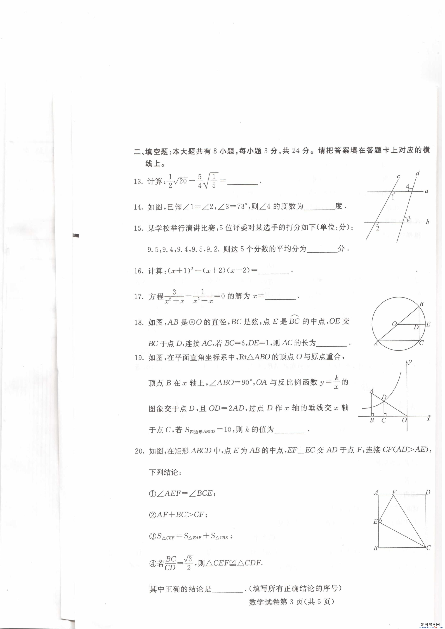
A. 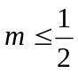 B.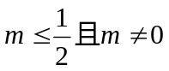 C.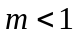 D. 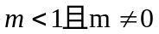
二、填空题：本大题共8小题，每小题3分共24分。
13.计算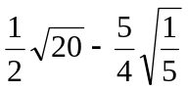=
14.如图，已知∠1=∠2，∠3=73°，则∠4的度数为 度。
15.某学校举行演讲比赛，5位评委对某选手打分如下：（单位分）9.5，9.4，9.4，9.5，9.2则这5个分数的平均分为 分。
16.计算：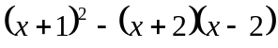=
17.方程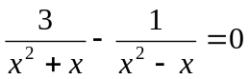的解为 。
18.如图，AB是⊙O的直径，BC是弦，点E是BC弧的中点OE交BC于点D，连接AC，若BC=6，DE=1，则AC的长为
19.如图在平面直角坐标系中，Rt△ABO的顶点与原点重合，顶点B在x轴上，∠ABO-90度，OA与反比例函数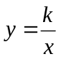交于点D，且OD=2OA过点D作X轴的垂线交x轴于点C，若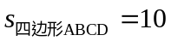，则的值为
20.如图，在矩形ABCD中，点E为AB的中，点EF⊥EC交AD于点F
连接CF（AD>AE）,下列结论：
∠AEF=∠BCE AF+BC>CF
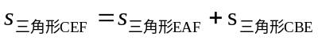
若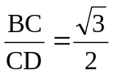则△CEF≌△CDF
其中正确的结论是 （填写所有正确结论的序号）
三、解答题：（本大题共60分）
21. （8分）在四张正面分别标有数字2,1,-3,-4的不透明卡片，它们除数字不同外其余全部相同．现将它们背面朝上，洗匀后从四张中随机模一张不放回，将该卡片上的数字记为m，再随机模一张，记为n.
(1)请画树状图，并写出（m,n）所有可能的结果；
（2）求出所选的m,n能使一次函数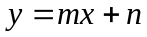的图像经过二、三、四象限的概率。
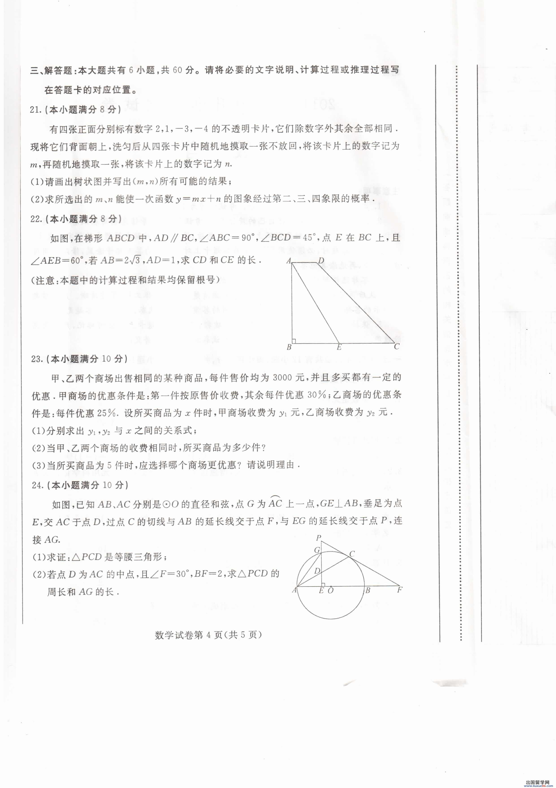
22. （8分）在梯形ABCD中，AD∥BC，∠ABC=90度，∠BCD=45度，点E在BC上，且∠AEB=60度，若AB=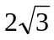 ，AD=1，求CD和CE的长（保留根号）

[来源:学科网]
23. （10分）甲、乙两个商场出售相同的某种商品，每件售价均为3000元，并且多买都有一定的优惠．甲商场的优惠条件是：第一件按原售价收费，其余每件优惠30%；乙商场的优惠条件是：每件优惠25%．设所买商品为x件时，甲商场收费为y1元，乙商场收费为y2元．
（1）分别求出y1，y2与x之间的关系式；
（2）当甲、乙两个商场的收费相同时，所买商品为多少件？
（3）当所买商品为5件时，应选择哪个商场更优惠？请说明理由．
[来源:学+科+网Z+X+X+K]

24.（10分）如图，已知AB，AC分别是⊙O的直径和弦，点G为AC弧上一点，GE⊥AB，垂足为点E，交AC于点D，过点C的切线与AB的延长线交于点F，与EG的延长线交于点P，连接AG．
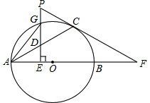
（1）求证：△PCD是等腰三角形；
（2）若点D为AC的中点，且∠F=30°，BF=2，求△PCD的周长和AG的长．

25.（12分） 如图,已知∠MON=90度,A是∠MON内部的一点,过点A作AB垂直于ON，垂足为点B，AB=3厘米，OB=4厘米，动点E、F同时从O点出发，点E以1.5厘米/秒的速度沿ON方向运动，点F以2厘米/秒的速度沿OM方向运动，EF与OA交于点C，连接AE，当点E到达B时，点F随之停止运动，设运动时间为t秒，（t>0）
(1)当t=1秒时，三角形EOF与三角形ABO是否相似？请说明理由；
（2）在运动过程中，不论t取何值，总有EF⊥OA，为什么？
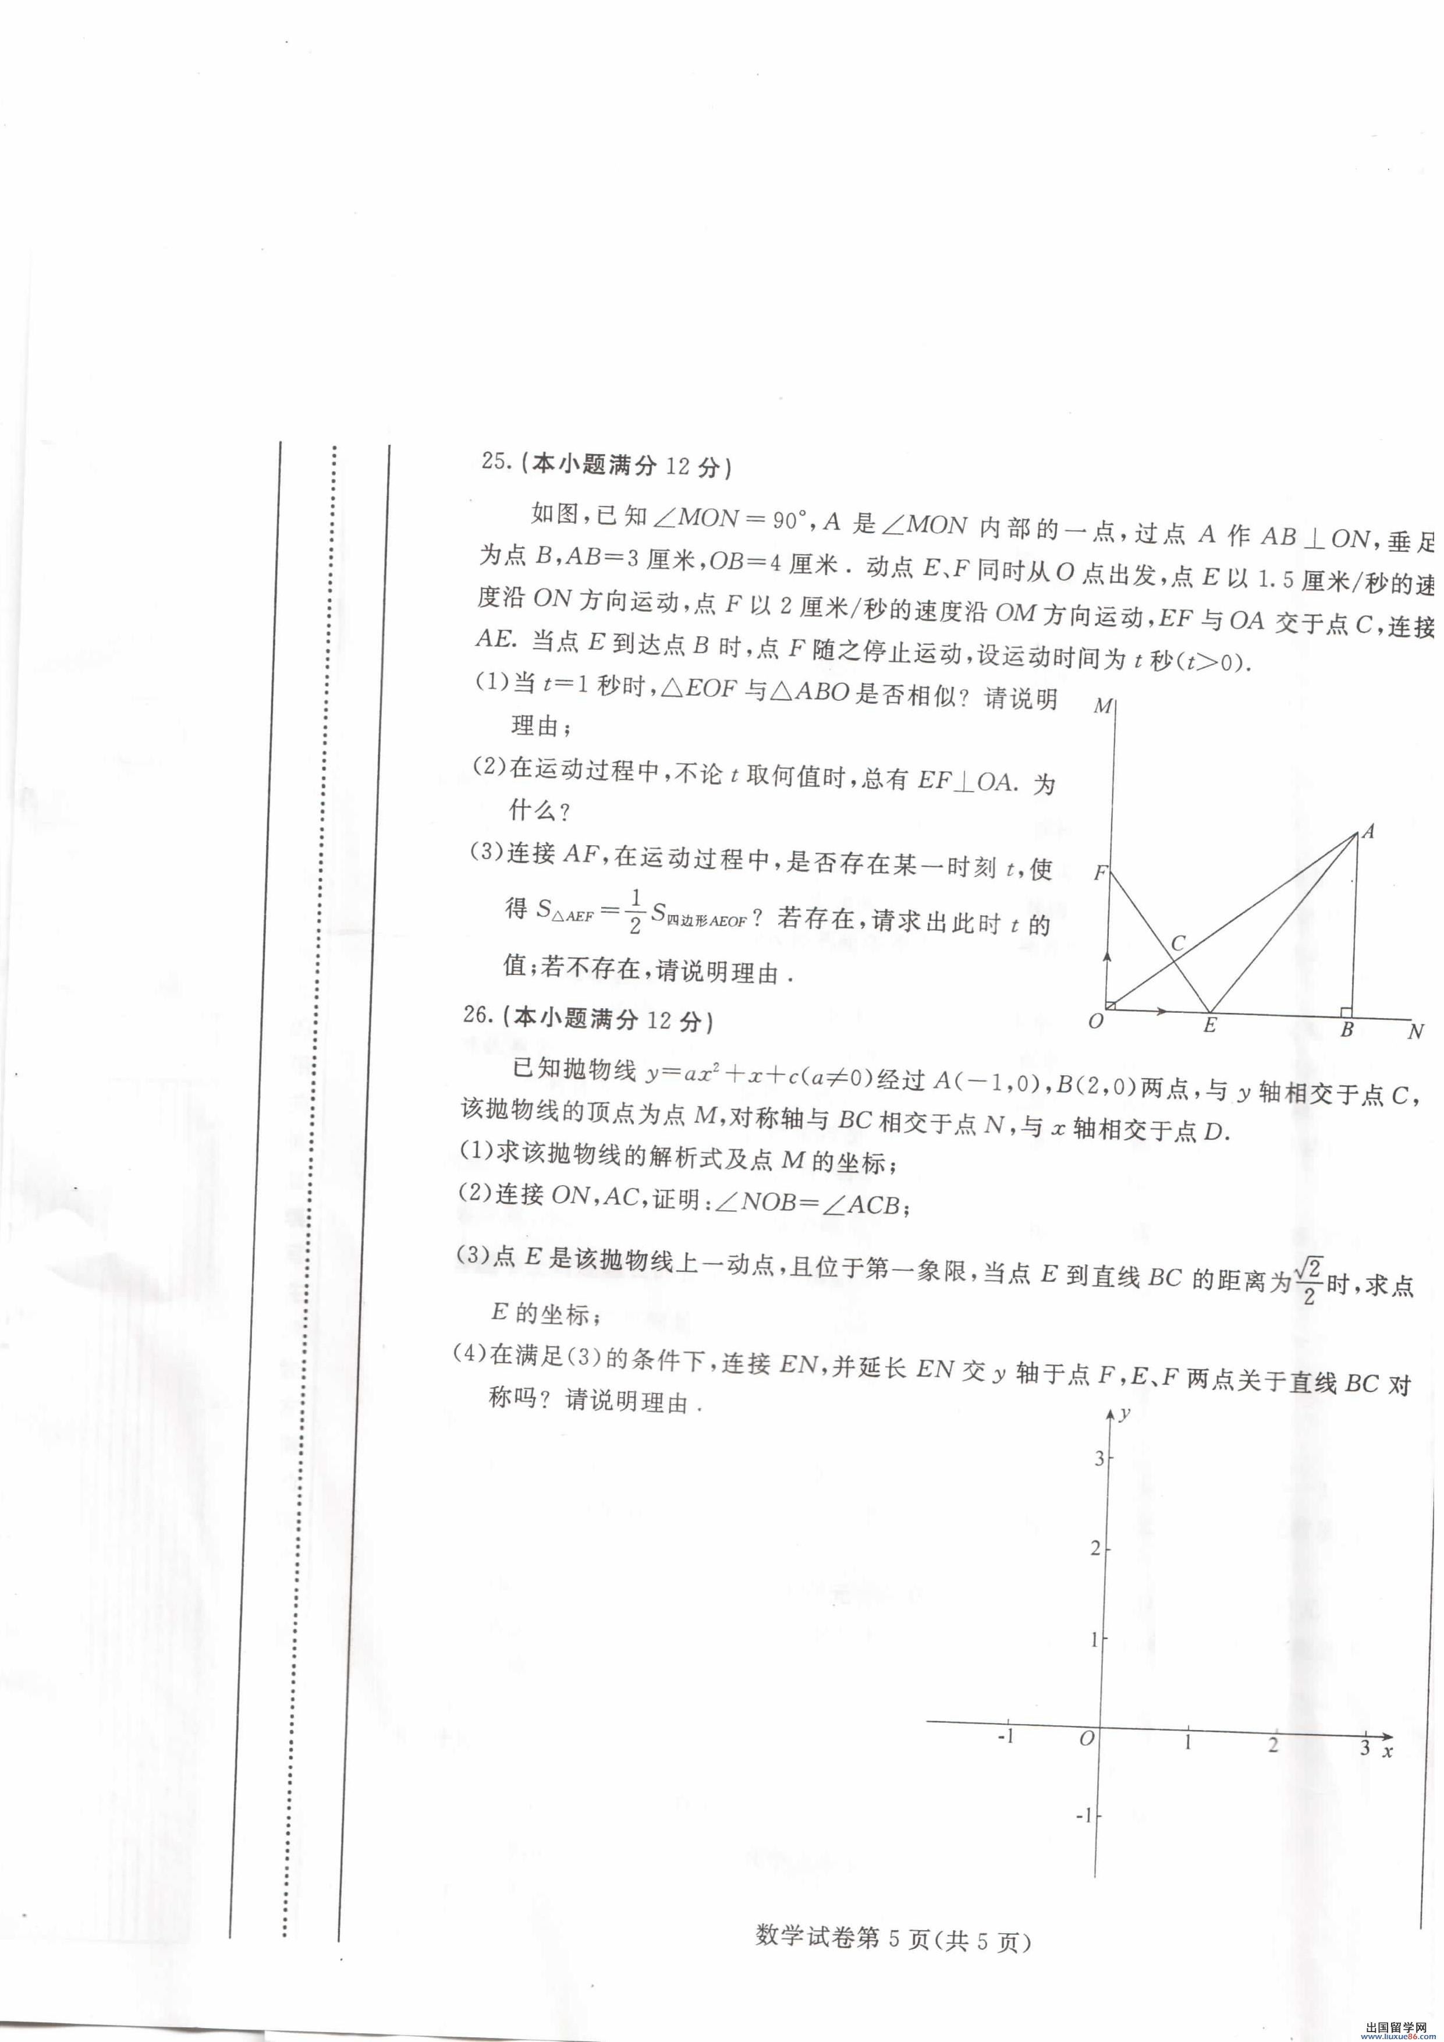
（3）连接AF，在运动过程中，是否存在某一时刻，使得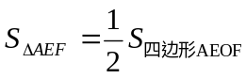？若存在，请求出此时t的值；若不存在。请说明理由。

[来源:学科网ZXXK]

26.（本小题满分12分）
已知抛物线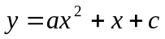经过A（－1，0），B（2，0）两点，与y轴交于点C，该抛物线的顶点为点M，对称轴与BC相交于N，与x轴相交于点D。
- 求该抛物线的解析式及点M的坐标；
- 连接ON，AC证明∠NOB=∠ACB；
- 点E是该抛物线上一动点，且位于第一象限，当到直线BC的距离为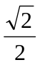时，求点E的坐标；
- 在满足（3）的条件下，连接EN，并延长EN交y轴于点F，E、F两点关于直线BC对称吗？请说明理由。

